Seminarium 1

Internet Applications, ID1354

Emma Good | egood@kth.se

2017-11-07

# Introduktion

Uppgiften är att skapa en enkel hemsida med sidor för recept och en sida med en kalender. Ett generellt krav var att alla sidor skulle gå att nå från vilken sida som helst på hemsidan. Indexsidan skulle vara informativ och innehålla en länk till kalendersidan. Receptsidan skulle innehålla namn och bild på rätten, en lista med ingredienser och instruktioner, samt hårdkodade användarkommentarer. Kalendersidan skulle ha en visuell representation av månaden, och innehålla klickbara bilder på två dagar som länkar till respektive receptsida.

# Litteraturstudie

För att lära mig HTML och CSS så har jag gått på kursens föreläsningar, och läst på på internet. Utöver det så gick jag även en kurs i webbdesign under sommaren så jag har lärt mig en del där.

# Metod

Min metod var att börja skriva kod utifrån mina kunskaper, och sedan söka efter hjälp på internet om jag fastnade eller om det var något jag inte kunde. Jag skrev HTML- och CSS-koden i Visual Studio och förhandsgranskade hemsidan i Firefox.

# Resultat

4.1 Uppgift 2

4.1.1 Kravspecifikation

Nedan följer en redovisning på att min hemsida klarar kraven som beskrivs i anvisningarna:

Indexsidan skulle vara informativ och välkomnande, och ha en länk till kalendersidan. Bacon ipsum som exempeltext är lagom välkomnande, och länken till kalendern syns tydligt (figur 1).

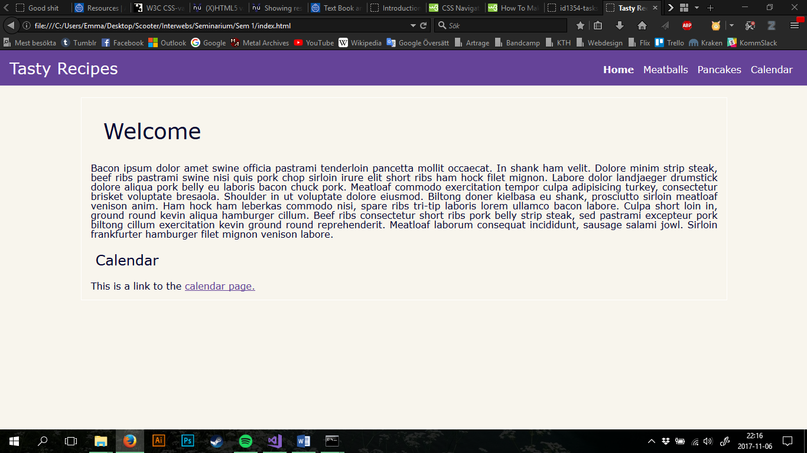

*Figur 1 – Indexssidan*

Receptsidorna för köttbullar och pannkakor innehåller namn och bild på maträtten, en lista med ingredienser, instruktioner till hur man lagar maträtten, och hårdkodade ”användar”kommentarer längst ner (figur 2). För att inte ta upp allt för mycket plats visas bara receptsidan för pannkakor, då receptsidorna ändå är näst intill identiska.

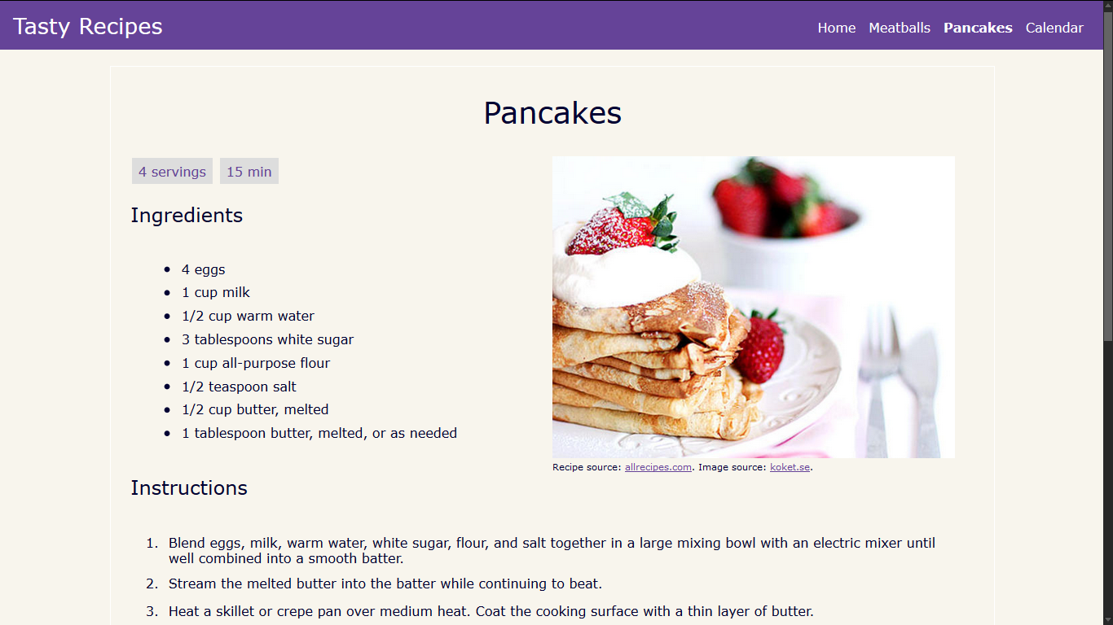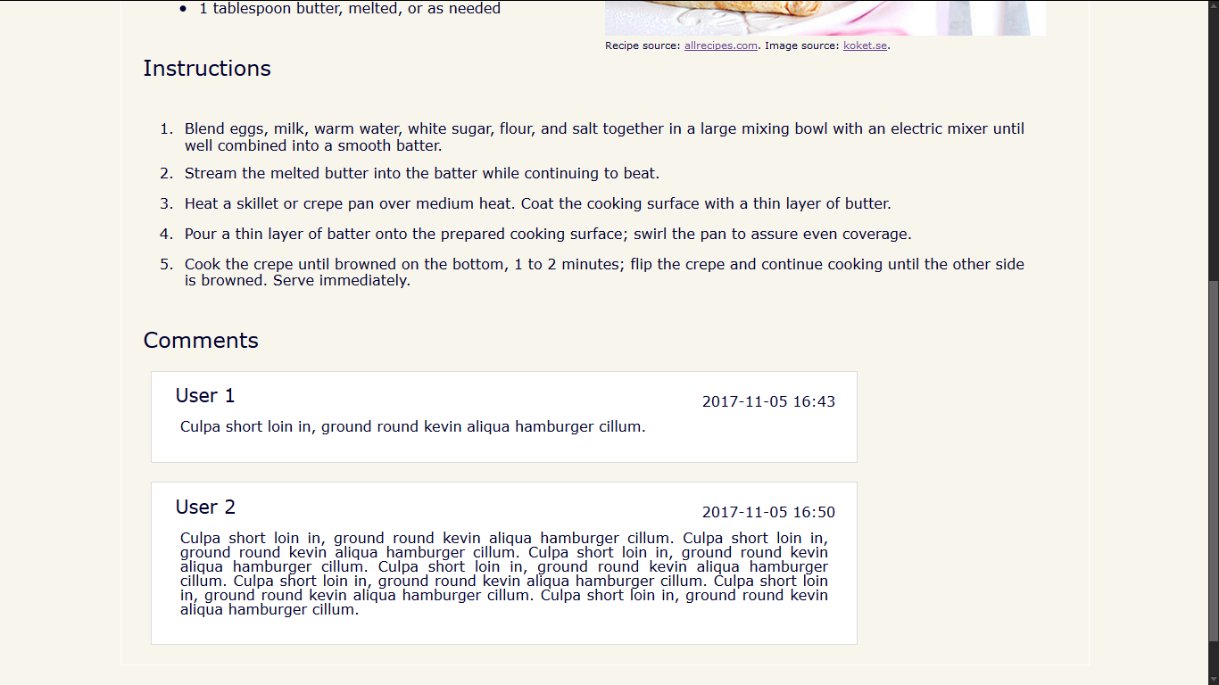

*Figur 2 – receptsida*

Kalendern innehåller bilder två dagar som är länkar till respektive recept (figur 3).

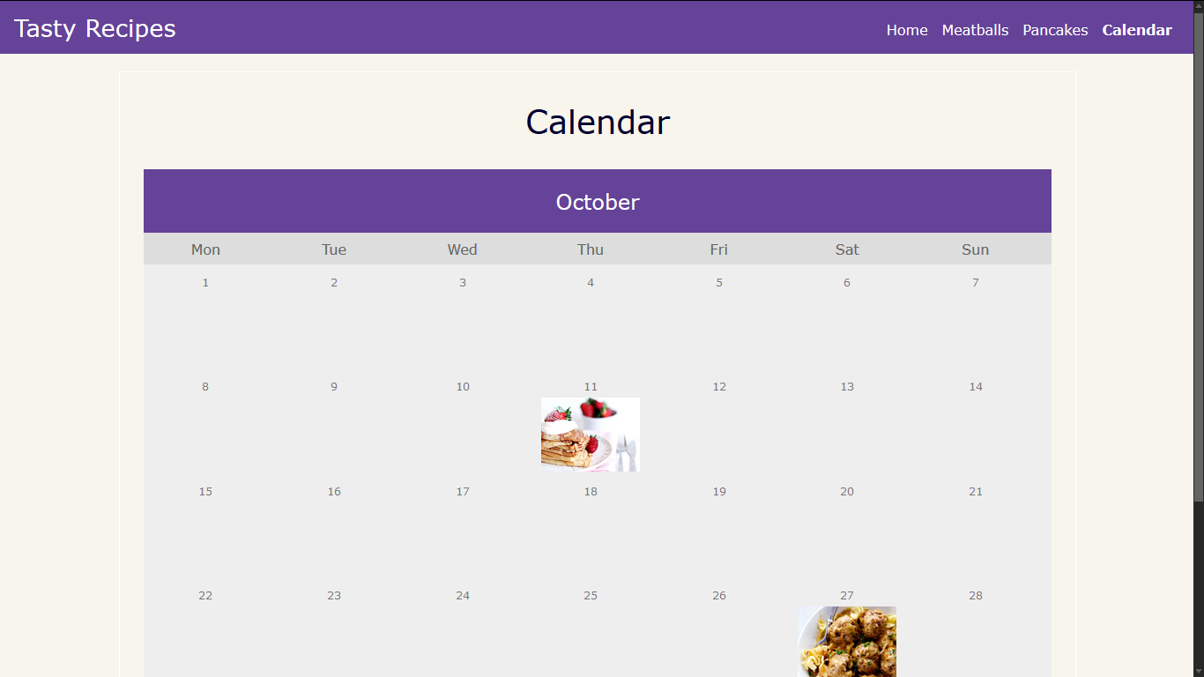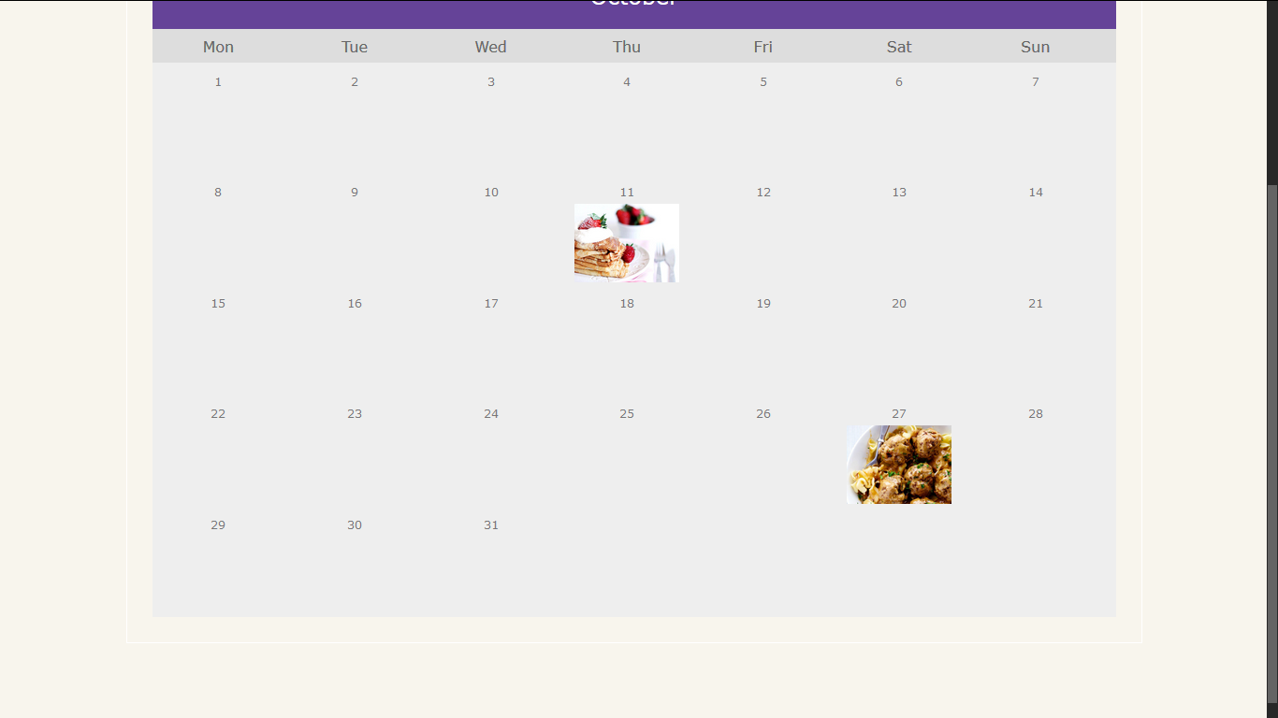

*Figur 3 – kalender*

Det går också tydligt att se att man kan nå alla sidor från varje sida med hjälp av nav-baren längst upp.

4.1.2 Validering

Alla filer klarade W3C-validering (figur 4-8). HTML-filerna validerades på <https://validator.w3.org/> och CSS-filen på <https://jigsaw.w3.org/css-validator/>.

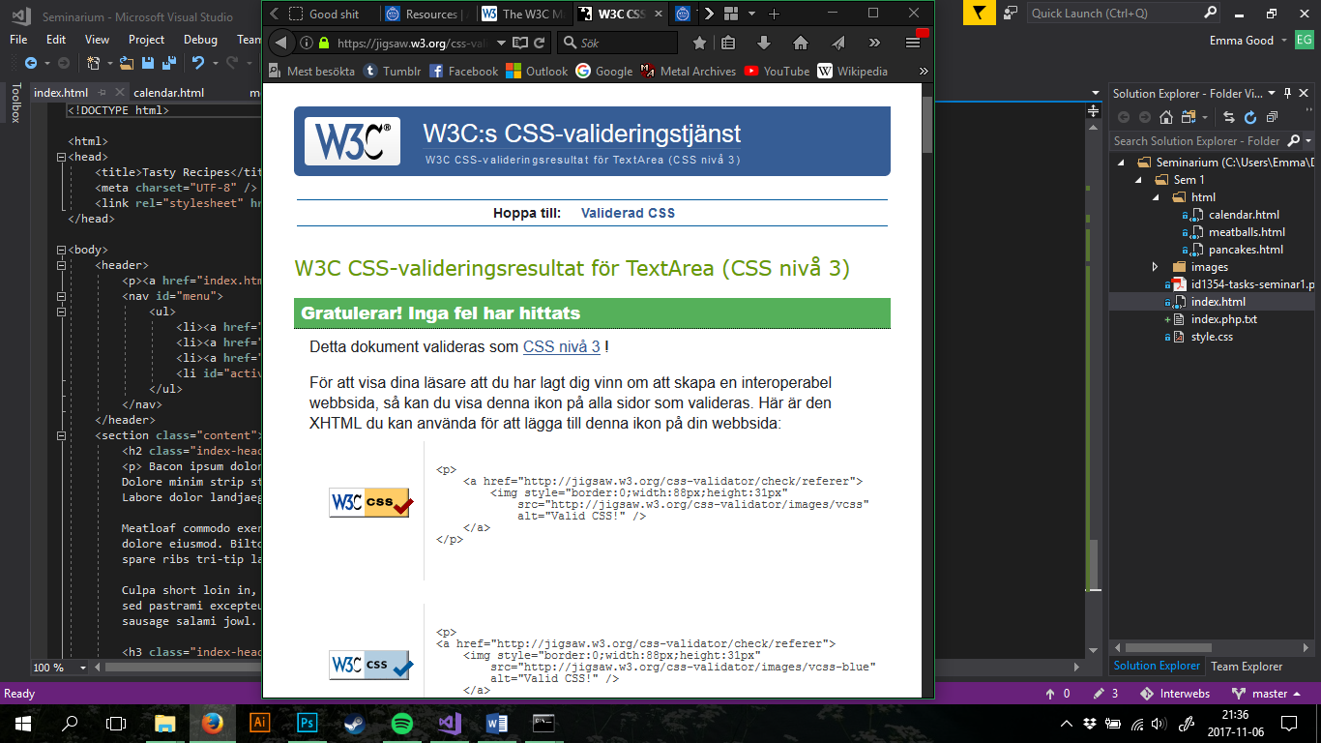

*Figur 4 - validering av CSS-filen*

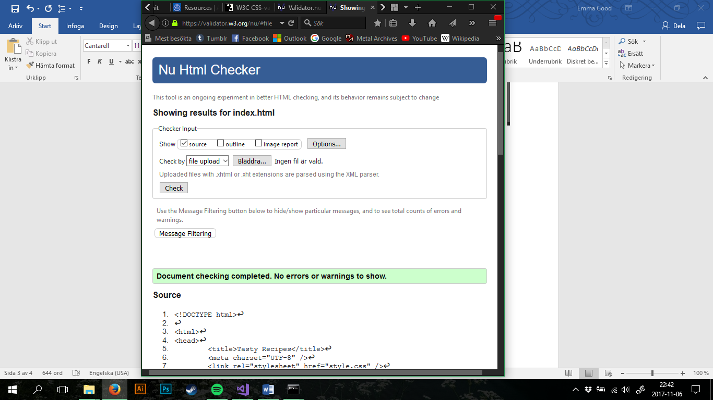

*Figur 5 - validering av index.html*

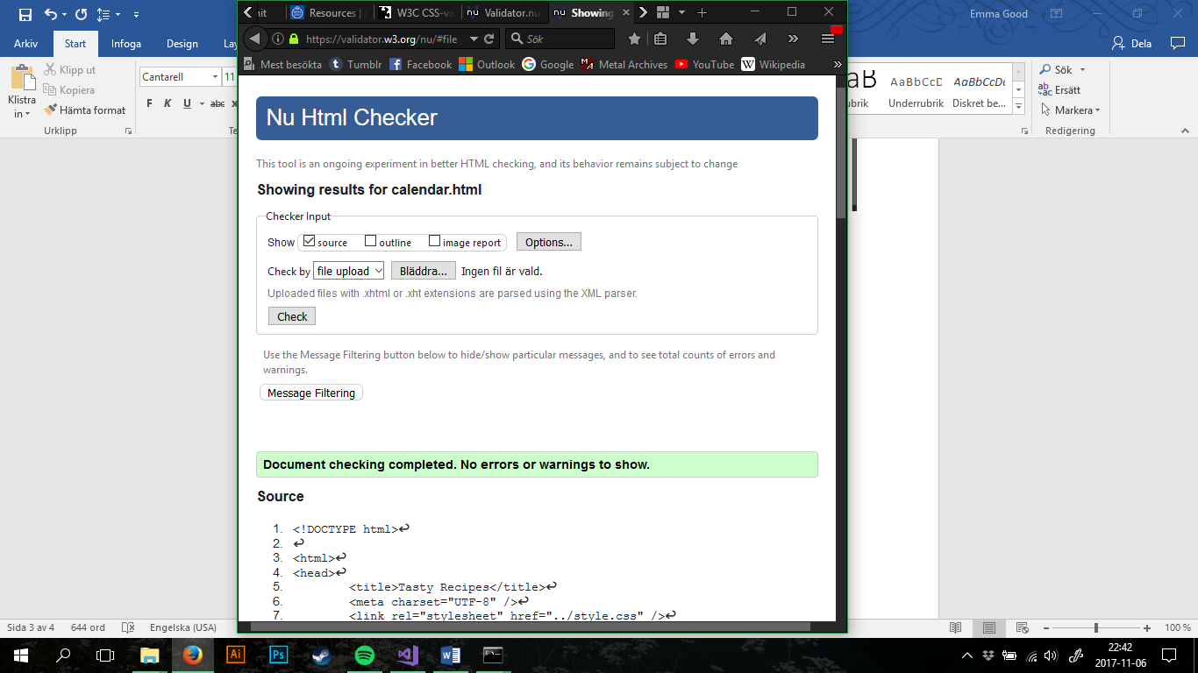

*Figur 6 - validering av calendar.html*

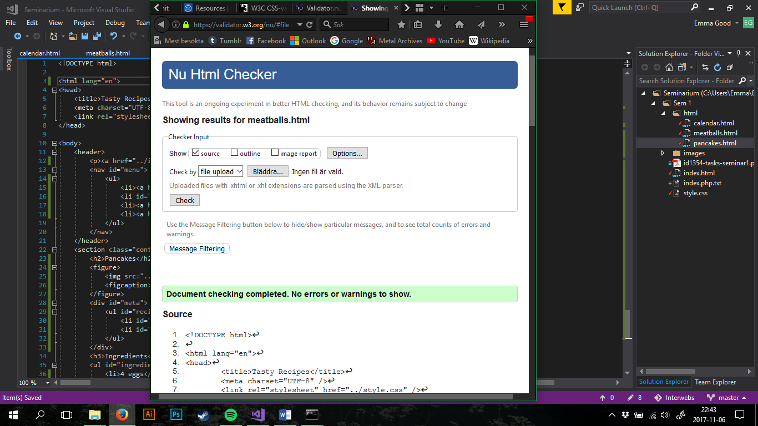

*Figur 7 - validering av meatballs.html*

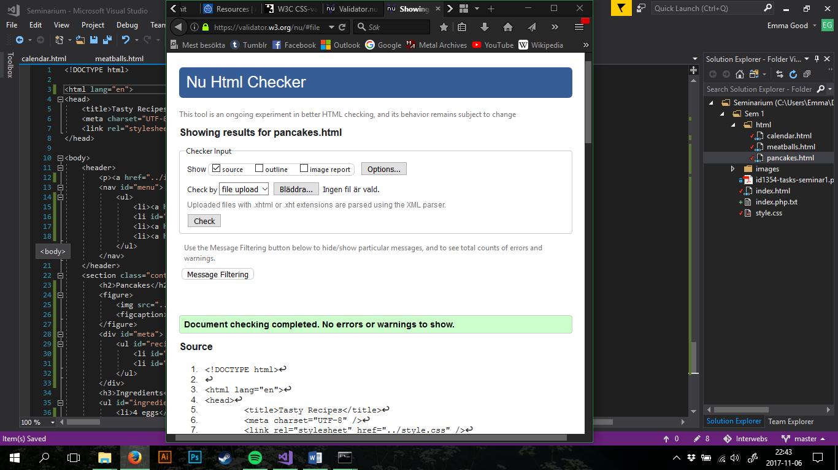

*Figur 8 - validering av pancakes.html*

4.1.3 Reset

Jag använde mig av en reset-fil nedladdad från <http://meyerweb.com/eric/tools/css/reset/>.

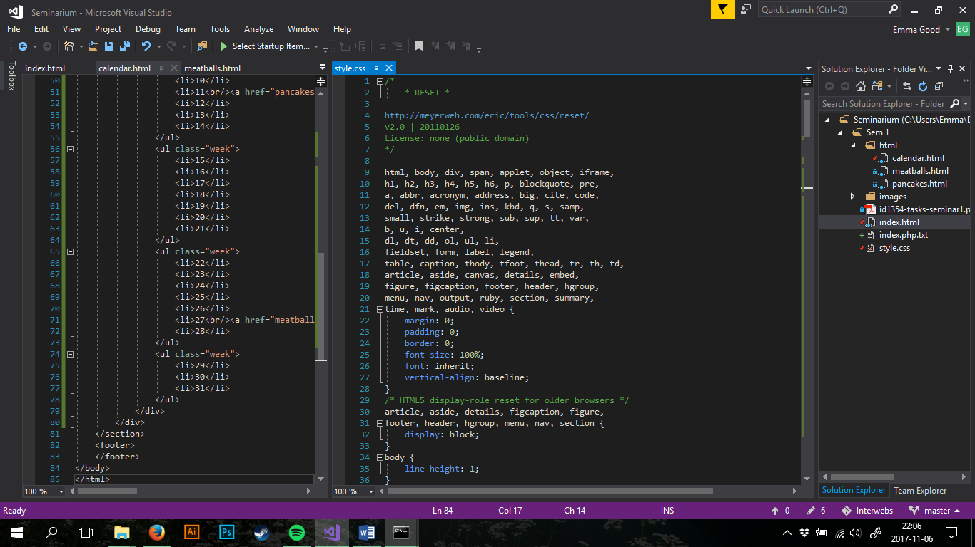

*Figur 9 - reset-fil högst upp i min style.css*

4. 1.4 Viktiga delar i koden

Nav-baren består av en unordered list i HTML5-elementet <header> som har gjorts horisontell i CSS-dokumentet. Länken i nav-baren till den sida som man för tillfället befinner sig på har i dess HTML-kod id=”active”, och #active i CSS-dokumentet har sedan font-weight: bold; för att man lätt ska kunna se vilken sida man befinner sig på.

Indexsidan är enkel och innehåller inget som behöver beskrivas mer ingående.

Själva recepten på receptsidorna är inte speciellt komplicerade. Ingredienslistan är en unordered list och instruktionerna är en ordered list. Bilden och bildtexten är i en <figure> som har float: left;. <figcaption> innehåller källan/källor till receptet.

Kommentarerna består av <div>-element innehållandes namn, kommentar och en <time datetime="2017-11-05 16:43"> som ska visa vilken tid kommentaren lades upp.

Kalendern består av en <div> med flera <div>-element och unordered lists i sig. Veckodagarna högst upp i kalendern och varje vecka består av enskilda ul-listor som är satta till display: inline-block; och width: 100%; för att hamna i rader.

4.1.5 Github

All kod är uppladdad på <https://github.com/ghodt/ID1354>.

4.2 Uppgift 3

1. Visibility of system status.

Inte applicerbart, då det inte finns något på hemsidan som skulle ta så lång tid att ladda att det skulle behövas.

1. Match between system and the real world.

Alla ord och koncept är enkla och är begripliga för alla som kan engelska.

1. Consistency and standards.

Hemsidan följer konventioner med “logga” längst upp till vänster som länkar till index-sidan och länkar till alla sidor högst upp.

1. Recognition rather than recall.

Inte applicerbart, hemsidan är inte komplicerad nog.

1. Aesthetic and minimalist design.

Hemsidan är enkel och innehåller inte mer information än vad som behövs. Det är lätt att hitta och navigera mellan alla sidor.

4.3 Uppgift 4

Jag testade min hemsida i de senaste versionerna av Firefox (figur 1-3), Chrome (figur 10-11), Internet Explorer (figur 12-13) och Safari (figur 14-15). <http://browsershots.org> fungerade inte för mig, så jag laddade ner webbläsarna och testade i dem. Alla sidor såg identiska ut i alla webbläsare.

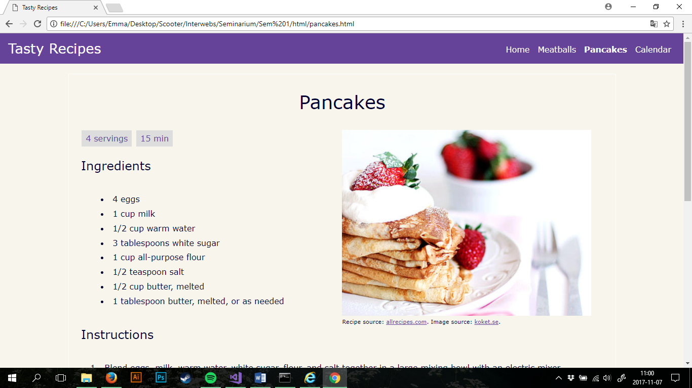

*Figur 10 - Receptsida i Chrome*

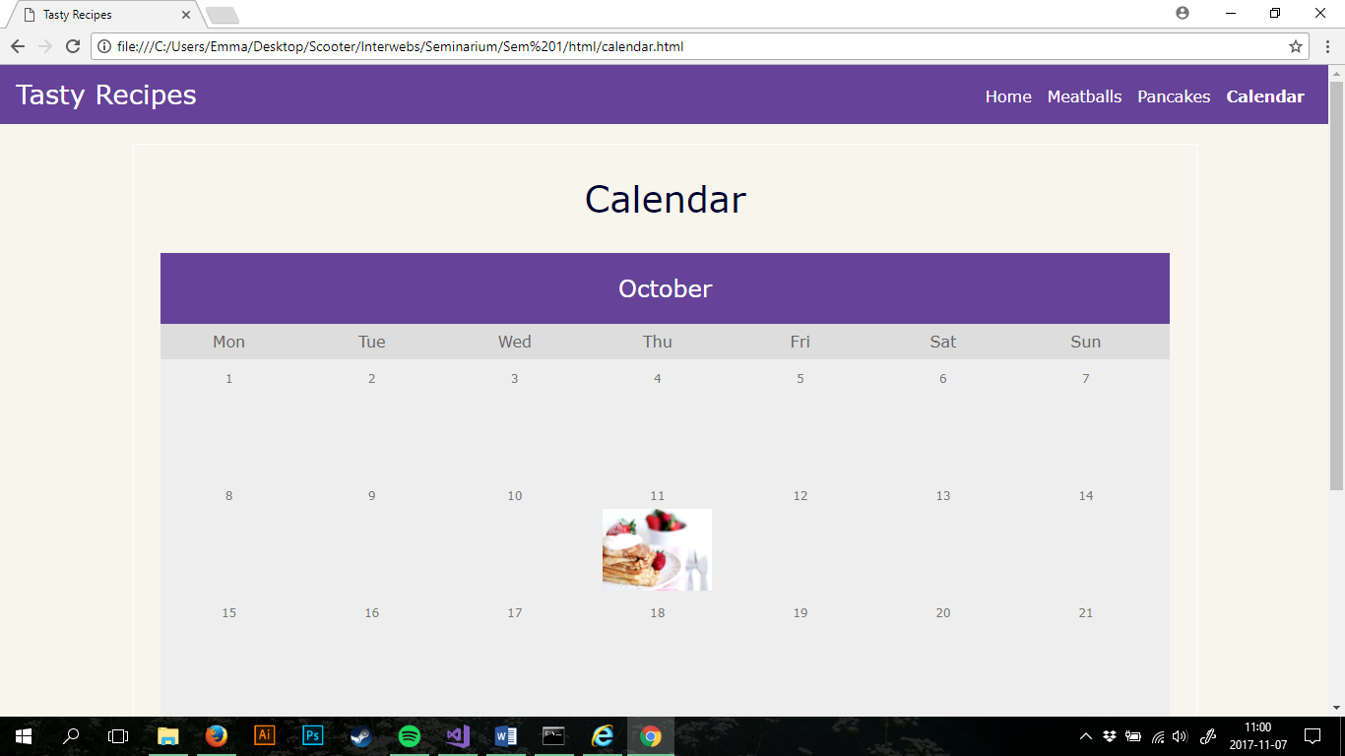

*Figur 11 - Kalendersida i Chrome*

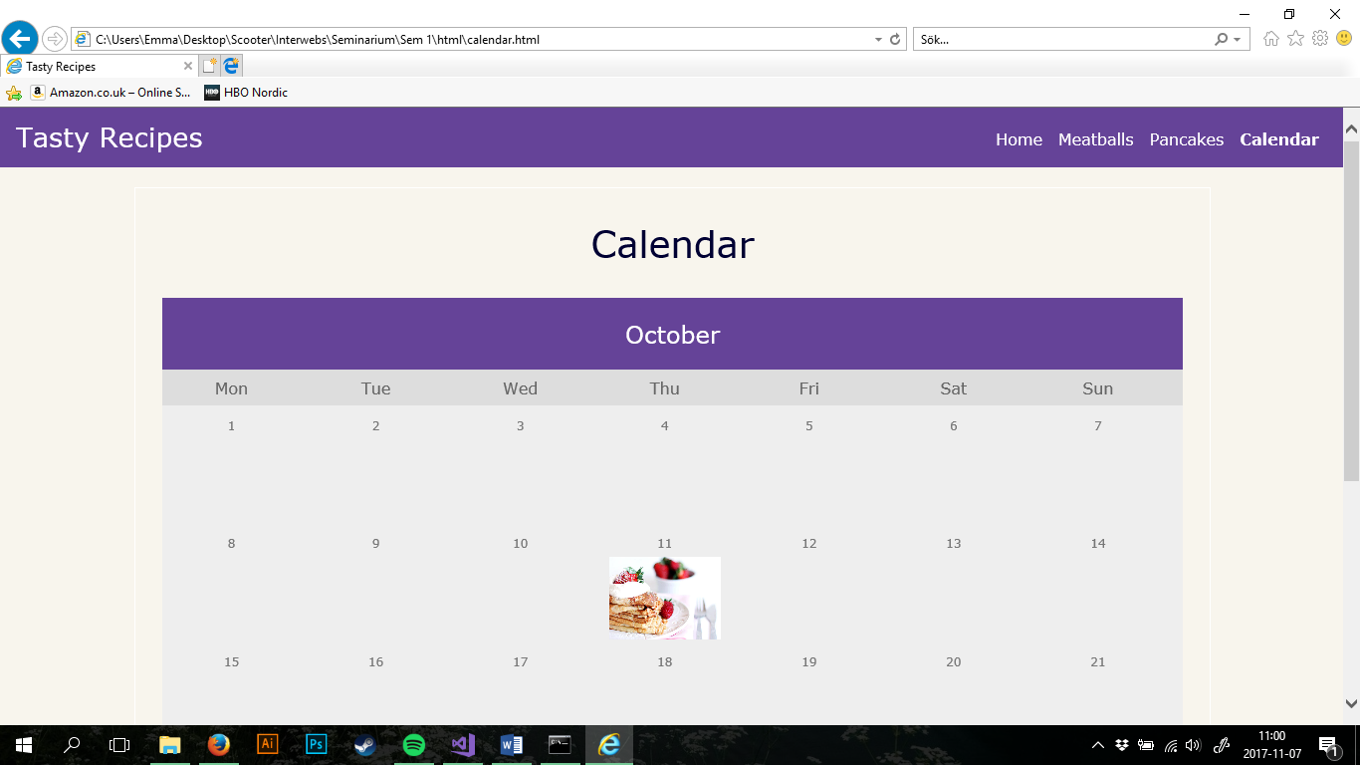

*Figur 12 - Kalendersida i Internet Explorer*

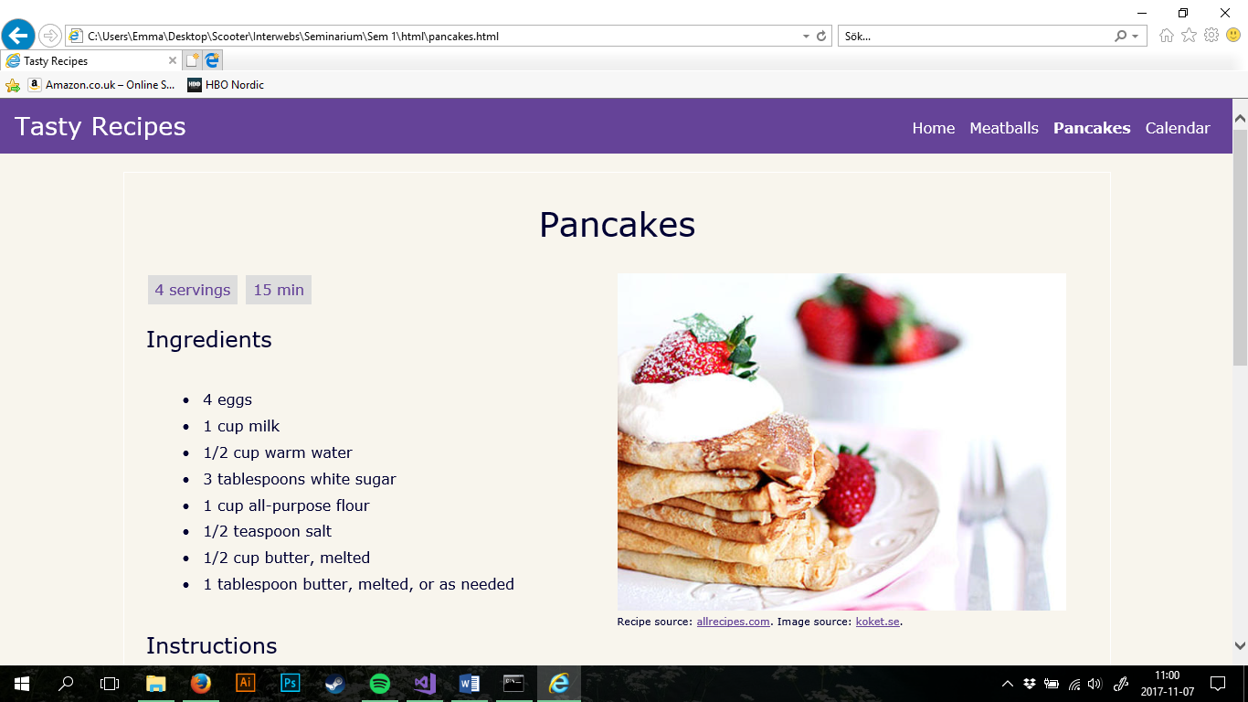

*Figur 13 - Receptsida i Internet Explorer*

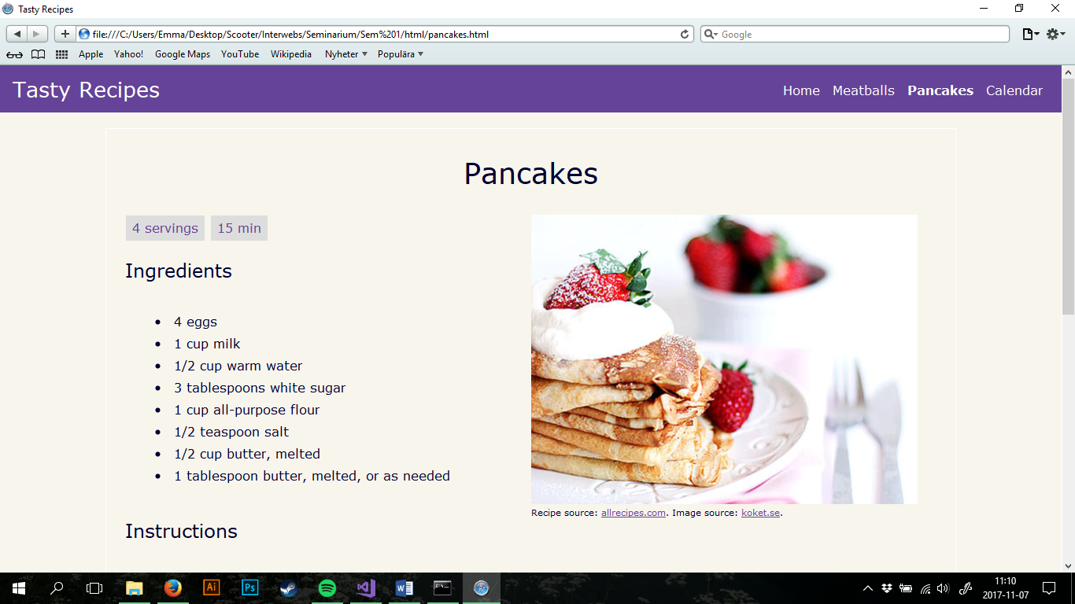

*Figur 14 - Receptsida i Safari*

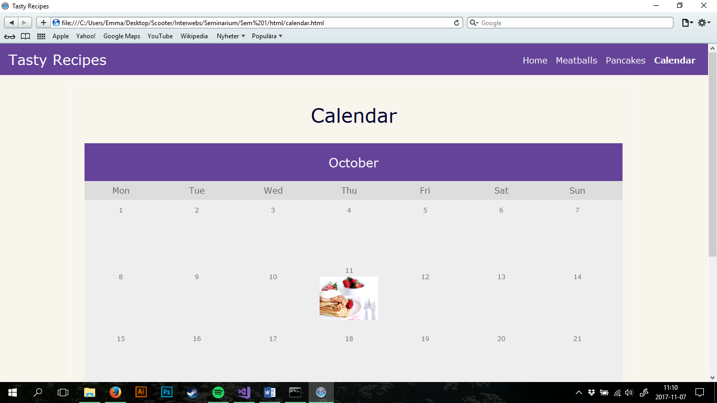

*Figur 15 - Kalendersida i Safari*

4.4 Valfri uppgift 1, Responsiv Design

Inte gjord.

4.5 Valfri uppgift 2, Tillgänglighet

1. Use text alternatives.

Alla bilder på hemsidan har alt=” ” taggar men en beskrivning av bilden.

1. Don’t rely on color alone.

Länkarna I nav-baren har en border-bottom som visas när man hovrar över länken. De övriga länkarna på sidan har en annan färg och är understrukna för att folk som har svårt att skilja på färger ska kunna se tydligt att det är en länk.

1. Use HTML and CSS properly.

Både HTML och CSS är använt ordentligt.

1. Provide clear navigation mechanisms.

Nav-baren gör att det är enkelt att navigera då alla sidor går att nå från alla sidor. Något mer ingående så som en sitemap behövs inte då sidan är så enkel.

# Diskussion

Jag har inte gjort valfri uppgift 1 vilket var att göra hemsidan responsiv. Alla andra uppgifter är gjorda och deras krav har mötts, vilket har redovisats i sektion 4.

I den här uppgiften har jag lärt mig mer om webbdesign generellt, och mer specifikt att jobba utefter en kravspecifikation, vilket var nytt. Den största utmaningen var att göra kalendern och att få den att se bra ut. Det löstes genom att söka på internet och att bara sitta och testa sig fram och lära sig från det. Det enda jag skulle ha gjort annorlunda är att börja arbeta tidigare.

# Kommentarer om kursen

Det här har varit en bra uppgift för att lära sig grundläggande webdesign. Den har inte varit för komplicerad och har inte tagit orimligt lång tid. Min gissning är att jag har spenderat 8-10timmar på uppgifterna totalt.